План – конспект урока по теме «Времена года» в 3 классе
(учебник Deutsch -3 А.Будько и аудиоприложение к учебнику, рабочие тетради. Плакаты , карточки о погоде и временах года)
Задачи
- формировать у учащихся умений:
- Называть времена года и месяцы
- Понимать на слух и зрительно информацию из диалогов
- Рассказывать о своих играх в любое время года
- Описывать погоду с помощью опор и без них
- развивать у учащихся способности:
- Сравнивать род имен существительных , обозначающих времена года в русском и немецком языках
- Выразительного чтения рифмовок и текстов

- воспитать у учащихся:

- Бережного отношения к природе
- Желание заботиться о природе
-ознакомить с фактами культуры Германии:
- О погоде в Германии
- С праздником Святого Мартина и традицией зажигать фонарики

Ход урока
Организационный момент.
Приветствие
- Guten Morgen, liebe Kinder. Wie geht es Euch?
Фонетическая зарядка:
Guten Morgen ! – ruft die Sonne.
Guten Morgen! – ruft der Wind.
Guten Morgen ! – ruft der Vogel.
Guten Morgen! – ruft das Kind.
Речевая зарядка
(введение в тему урока)Schaut, bitte, auf das Plakat. Was denk Ihr, worüber ist heute die Rede in unserem Unterricht? (ребята излагают предположения о теме занятия)
- Richtig, heute werden wir uns mit dem Thema Jahreszeiten beschäftigen. Welche Wörter kann dieses Thema umfassen? Was könnt Ihr dazu sagen?
- Monate
- das Wetter
- Bräuche
- Spiele bei jedem Wetter.

Sehr gut, damit werden wir heute arbeiten!
Основная часть

Hört bitte jetzt die deutsche Wörter zu unserem Thema und sprecht nach. Seite 77 in Euren Lehrbüchern.
Vielleicht könnt Ihr raten wie wir einige Wörter übersetzen können?
Was sind sehr wichtige Wörter, spielen wir das Spiel Echo mit diesen Wörtern! ( Игра Эхо с новыми словами – Учитель говорит слово – ребята повторяют более тихо)
Sehr gut! Hören wir den Dialog Übung 2a Seite 78
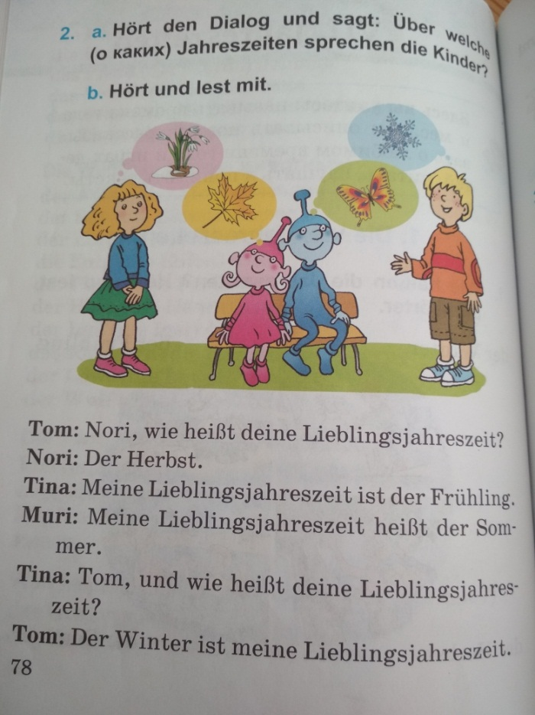
Und jetzt spielen wir diesen Dialog an der Tafel. Wer hat Lust selbst vorzulesen? Bitte, geht an die Tafel!
Toll gemacht!
Arbeiten Wir jetzt in unseren Heften. Wir werden das Geschlecht von deutschen und russischen Wörtern vergleichen, diese Analyse hilft uns das besser zu merken. Übung 5 Seite 79 (письменная работа в тетрадях, обсуждение, сравнительный анализ)

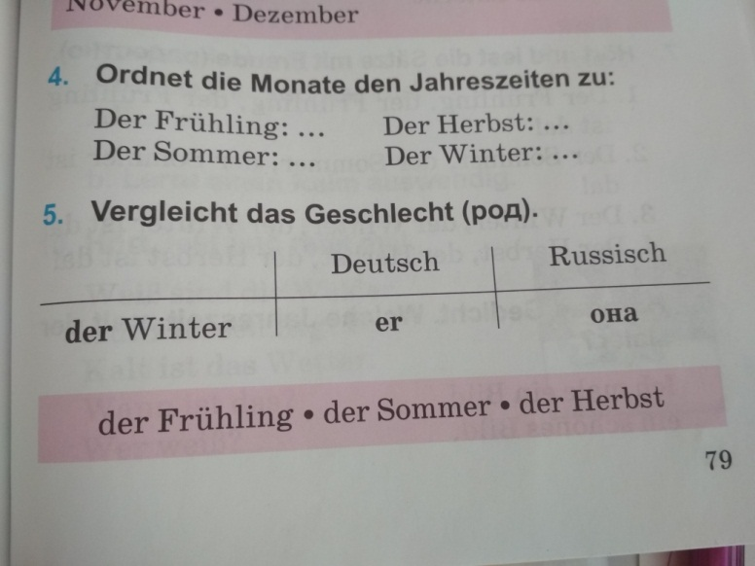

Зарядка
Kinder, wollen wir kleine Pause machen, komm bitte, in Kreis. Lernen wir einige Sätze über das Wetter (заучиваем с движениями рифмовку о погоде)
Es regnet, es regnet, ganz wenig
ganz wenig, immer mehr, immer mehr.
Es blitzt, es donnert, alle rennen weg.
Kommt bitte näher zu diesen Plakaten, was beschreiben diese Wörter?
- Richtig – Monate und das Wetter.
- Beschreiben wir das Wetter mit Hilfe dieser Wörter ( auf 2 großen Plakaten)
- Nennen wir Monate, die zu 4 Jahreszeiten gehören.
(работа в парах и представление своих описаний)
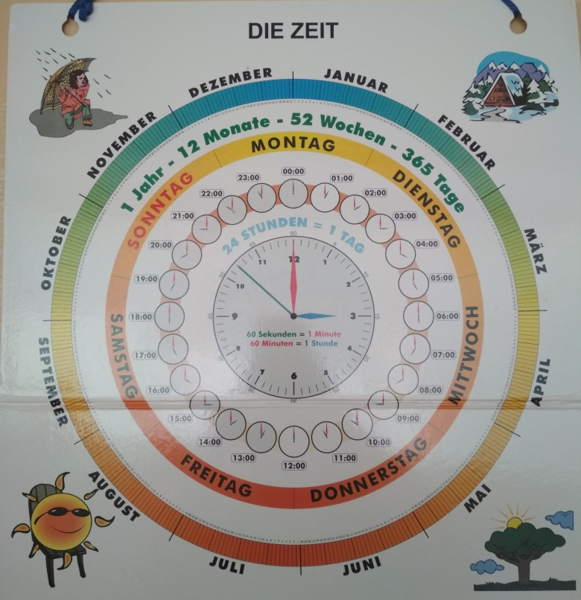

Alle wissen Bescheid, das Wetter kann verschieden sein.
Im November beim meist trüben Wetter feiern in Deutschland den Martinstag . Die Kinder basteln Laternen und machen einen Laternenzug durch die Stadt mit den Kindergärten. Dann feiern sie diesen Fest mit Eltern im Kindergarten, sie essen Salate oder Süßigkeiten. Alle Kinder mögen dieses Fest , wollen wir auch Laternen basteln? Ich habe so eine Laterne, sie hat schon Licht drin, seht mal –
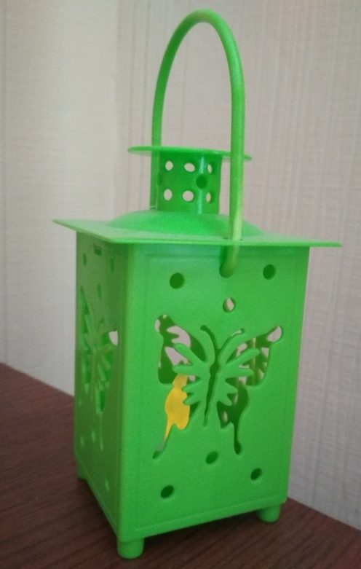

Hören wir und singen zusammen das neue Lied über Martinstag (Песня про Мартинстаг -)

https://www.youtube.com/watch?v=oixRjkUsV1g

Заключительная часть
Wir haben heute so viel gemacht! Was genau haben wir gelernt ?
(дети перечисляют работу, которую делали на уроке)
- Welche neue Wörter habt ihr erfahren?
- Ist das Geschlecht von diesen Wörtern gleich mit russischen Wörtern?
- Welche Wörter gefallen Euch am besten?
Eure Noten sind …. Ihr habt sehr gut gearbeitet, danke für Euer Freiss!

Schreibt bitte Eure Hausaufgabe in Eure Tagebücher
- Wörter lernen Seite 103 und 104
- Wer Lust hat, kann entweder einen Plakat über Jahreszeiten malen und deutsche Wörter dazu schreiben oder eine Laterne basteln.

Ich wünsche Euch einen schönen Tag und alles Gute, viel Spaß beim Lernen noch! Bis bald!

